**MANUAL SIMPLIFICADO GIT**



**Versão 1.0**

**Principais comandos GIT**  
  
"git init" para iniciar o diretório (repositório) desejado do projeto;  
  
"git status" para verificar a situação atual do projeto  
  
"git add" para pegar atualizações e adicionar novos arquivos.  
  
"git add ." caso queira atualizar todos os arquivos de uma só vez.  
  
"git checkout -- nomedoarquivo" para descartar mudanças no diretório de trabalho, caso eu tenha feito alguma alteração por engano e queira voltar a versão anterior.  
  
"git rm" que vai deletar o arquivo trackeado no servidor o  
  
"git rm -f" para de fato deletar o arquivo com a opção force.  
  
"git commit" para enviar os arquivos e atualizações para o servidor e commitar na branch.  
  
**Dica:**

Para facilitar o trabalho de identificação do versionamento - podemos comentar o commit da seguinte maneira:  
  
*git commit -m 'alteração que foi feita'*  
  
Dessa forma eu já estou informando no próprio commit  
a alteração que foi feita.

**Git no servidor - gerando sua chave pública SSH**

Muitos servidores Git se autenticam usando chaves públicas SSH.

Para fornecer uma chave pública, cada usuário em seu sistema deve gerar uma se ainda não a tiver.

Esse processo é semelhante em todos os sistemas operacionais. Primeiro, verifique se você ainda não possui uma chave.

Por padrão, as chaves SSH de um usuário são armazenadas no ~/.sshdiretório desse usuário .

Você pode verificar facilmente se já possui uma chave acessando esse diretório e listando o conteúdo:

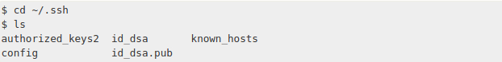

Estamos procurando um par de arquivos chamado algo como **id_dsa** ou **id_rsa** e um arquivo correspondente com uma .pubextensão.

O .pubarquivo é sua chave pública e o outro arquivo é a chave privada correspondente.

Se você não possui esses arquivos (ou não possui um .sshdiretório), é possível criá-los executando um programa chamado ”ssh-keygen -o”, fornecido com o pacote SSH nos sistemas Linux / macOS e fornecido com o Git for Windows:

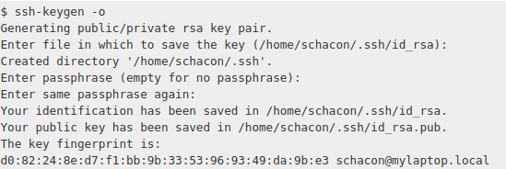

Primeiro, ele confirma onde você deseja salvar a chave ( .ssh/id_rsa) e, em seguida, solicita uma frase-senha duas vezes, que você pode deixar em branco se não quiser digitar uma senha ao usar a chave.

No entanto, se você usar uma senha, adicione a opção; ele salva a chave privada em um formato mais resistente à quebra de senha de força bruta do que o formato padrão.

Você também pode usar a ssh-agent-tools para evitar ter que digitar a senha a cada vez.

Agora, cada usuário que fizer isso deve enviar sua chave pública para você ou para quem estiver administrando o servidor Git (supondo que você esteja usando uma configuração de servidor SSH que exija chaves públicas).

Tudo o que eles precisam fazer é copiar o conteúdo do .pubarquivo e enviá-lo por e-mail. As chaves públicas são mais ou menos assim:

$ cat ~/.ssh/id_rsa.pub

ssh-rsa AAAAB3NzaC1yc2EAAAABIwAAAQEAklOUpkDHrfHY17SbrmTIpNLTGK9Tjom/BWDSU

GPl+nafzlHDTYW7hdI4yZ5ew18JH4JW9jbhUFrviQzM7xlELEVf4h9lFX5QVkbPppSwg0cda3

Pbv7kOdJ/MTyBlWXFCR+HAo3FXRitBqxiX1nKhXpHAZsMciLq8V6RjsNAQwdsdMFvSlVK/7XA

t3FaoJoAsncM1Q9x5+3V0Ww68/eIFmb1zuUFljQJKprrX88XypNDvjYNby6vw/Pb0rwert/En

mZ+AW4OZPnTPI89ZPmVMLuayrD2cE86Z/il8b+gw3r3+1nKatmIkjn2so1d01QraTlMqVSsbx

NrRFi9wrf+M7Q== schacon@mylaptop.local

**1-Inserindo configurações de identificação GIT**

Para realizar o commit inicial do repositório:

*git config –global user.email “*[*meu@email*](mailto:meu@email)*”*

*git config –global user.name “meunome”*

**2- Realizando a conexão com o GITHUB**

Para testar se já existe alguma conexão:

*git remote -v*

**Para se conectar:**

*git remote add origin (vou até o projeto criado no git e copio a url do projeto)*

**3- Realizando o push do projeto que desejo enviar e de qual branch quero puxar:**

*git push –set-upstream origin master*

**4- Realizando push de arquivos do ambiente local para o ambiente remoto**

Após a criação do diretório local e preparação para o ambiente remoto digito o comando a seguir para que os ambientes fiquem equiparados:

**Dica:**

Caso seja apresentado algum erro ou mensagem impossibilitando o envio do arquivos em decorrência de diferentes versões de “branchs” locais e remotas, podemos tentar executar o comando abaixo, a fim de informar ao GIT que queremos desconsiderar a diferença entre versões nos ambientes;

Navego até o diretório onde criei o meu projeto e digito os seguintes comandos:

* *git init*
* *git add (nome do arquivo)*
* *git commit -m (nome do commit)*
* *git pull origin master*
* *git push origin master*

* *git checkout master*
* *git merge origin/master –allow-unrelated-histories*

**5- Realizando o versionamento tags/releases através do GitHub**

O processo de criação de tags pode ser realizado tanto por terminal quanto pelo painel do GitHub. No painel de nosso repositório criado no Github basta clicar sobre:

*nome do repositório → release → Botão nova release/tag.*

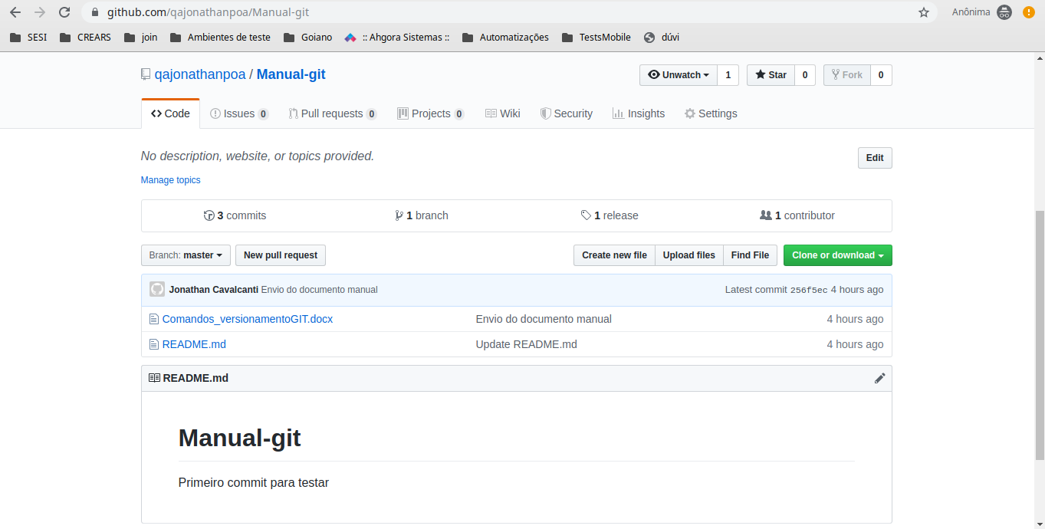

Com esse procedimento será realizada além da criação da versão do código ou arquivo disponibilizado, também, os arquivos para download de acordo com a versão que disponibilizei.

Para acompanhar essa alteração pelo terminal podemos digitar:

*git fetch*

*git pull*

Abaixo conseguimos acompanhar a atualização da tag criada no github

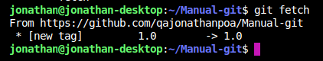

**6- Criação de tags/releases pelo terminal**

Para definirmos a nossa release através do terminal o processo é mais simples ainda, bastando digitar através do nosso terminal os seguintes comandos seguidos de ***ENTER***:

*git tag número da tag/versão*

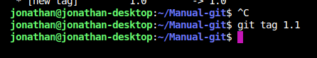

*Definindo a criação da tag 1.1 em nosso repositório*

Em seguida podemos digitar o comando abaixo para enviarmos para nosso servidor GitHub a definição de nossa tag/release criada:

*git push –tags*



Serão solicitados usuário e senha e com isso criamos com sucesso a tag de versão em nosso repositório GitHub.

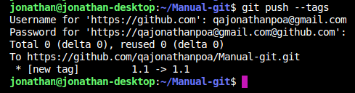

Se acessarmos o nosso repositório no GitHub conseguimos observar com sucesso a criação de nossa Tag pelo terminal bem como seus respectivos arquivos:

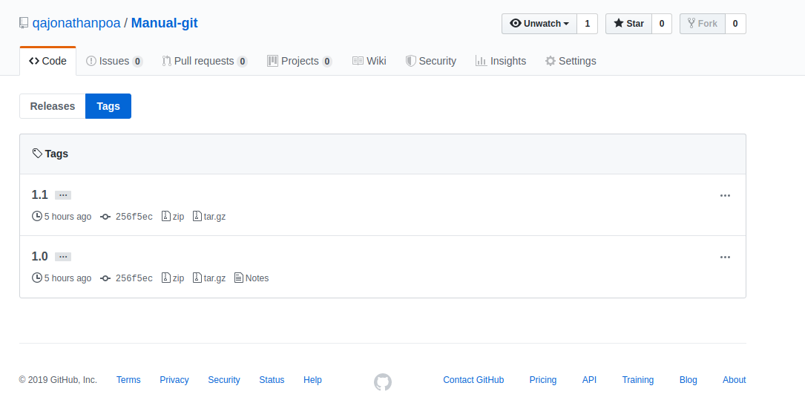

**7- GIT Branchs- Criando Branchs pelo GitHub**

As branchs são criadas para preservar a integridade da “master “ de nossos projetos e também para facilitar a manutenção em nossos códigos que fazem parte do projeto.

Geralmente nós chamamos as alterações de “*features*” quando as branchs se referem a novas funcionalidades, ou o termo que acharmos melhor de acordo com a necessidade.

E denominamos essa alteração ou correção no Git para identificar a branch:

***As branchs vêm da Master e por esse motivo as Branchs herdam os commits da Master também!***

**feature/”nome da alteração/branch”**

A criação da branch bem como as tags/releases também podem ser criadas pelo terminal ou pelo painel do GitHub.

Pelo painel do GitHub basta selecionarmos o nosso repositório, realizar alguma alteração e clicar em “Criar uma nova branch”, opção disponível

próximo ao rodapé da página e em seguida definimos o nome desejado:

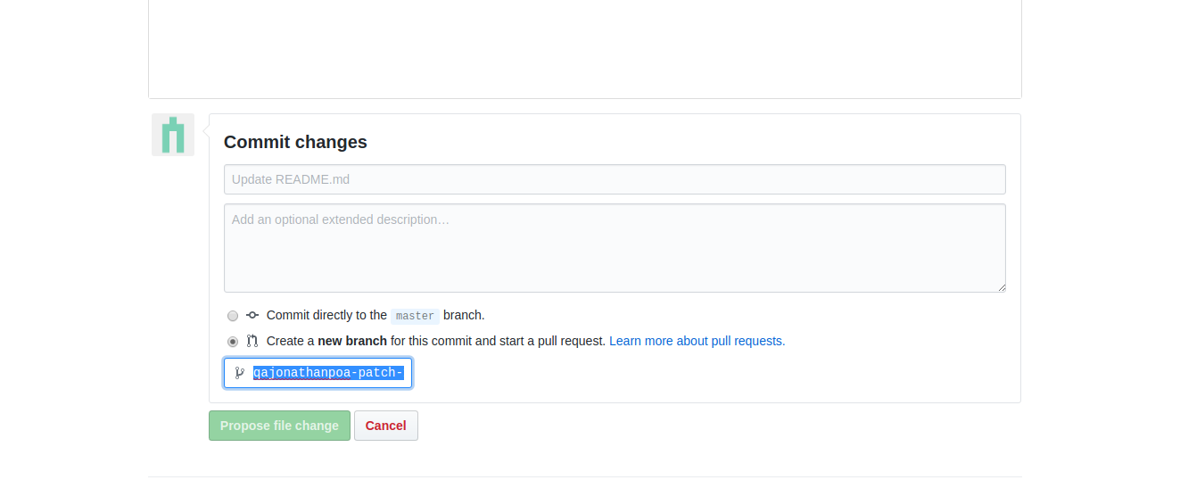

**8- GIT Branchs- Criando Branchs pelo terminal**

A criação de uma Branch pelo terminal é extremamente simples, basta abrirmos o nosso terminal e digitarmos o comando a seguir:

*git branch nome da branch*

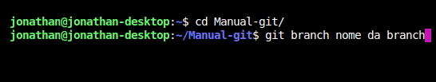

**Dica:**

Para deletar uma Branch pelo terminal basta digitarmos o seguinte comando:

*git branch -D nome da branch que quero deletar*

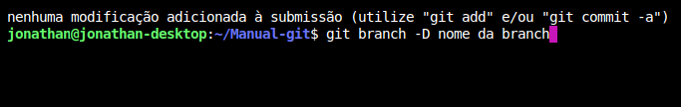

**9- GIT checkout**

O comando git checkout serve para trocarmos de branch em nosso projeto através do terminal.

Se por acaso viermos a criar uma nova branch pelo terminal e desejamos acessar a branch criada ou até mesmo realizar push para essa nova branch devemos digitar os seguintes comandos abaixo:

*gitbranch- (para exibir na coloração verde qual branch está ativa no momento)*

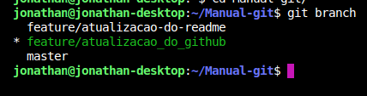

O comando abaixo irá definir a branch iremos trabalhar. Caso eu tenha feito alguma alteração em uma branch anterior e tente conectar em uma nova branch, o GIT irá recriminar informando que devo commitar as minhas alterações antes de realizar essa troca.

*git checkout (nome da branch)*

Caso eu tenha criado a branch apenas no GitHub, basta digitar o mesmo comando acima seguido do nome da branch criada

Com isso o GIT irá atualizar as branchs e permitir pushs e pulls futuros.



Em seguida podemos digitar o comando “git branch” que o terminal

irá exibir na cor ***verde*** a branch na qual estamos trabalhando:

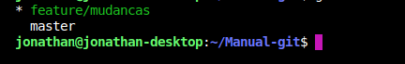

**10- GIT Merge**

O GIT Merge serve justamente para juntarmos o código da branch (com as novas alterações), código o qual fizemos cópia da ***master*** anterior as alterações, com o código original da Master.

Antes de realizarmos o Merge de uma branch para a ***Master***, devemos dar um "git checkout master" para acessarmos na ***Master*** ou na ***Branch*** a qual queremos que herde as alterações feitas, fazendo um papel de ***master***.

**EX:**

Se eu quero definir que a branch **"feature/atualizacao_git_hub”** seja a master, basta eu rodar o comando para realizar o **switch** entre branchs:

*git checkout feature/atualizacao_git_hub*



Em seguida posso rodar o comando *git merge* normalmente

No exemplo abaixo como estamos na **Master**, basta digitarmos o seguinte comando:

Ou seja, gitmerge e o nome da branch na qual desejamos realizar o merge.

*git merge feature/atualizacao_do_github*

Em seguida podemos dar o comando

*git push*

Com isso a ***Master*** e a nossa ***Branch*** ficarão no mesmo nível no GitHub.

Após o término do Merge eu posso ir até o painel do ***GitHub*** e excluir a ***branch*** criada pois já está feito o Merge com a Master e não precisarei mais dela.

Esse processo deve ser feito tanto no ***GitHub*** quanto no terminal utilizando o comando:

**No terminal:**

*git branch -D nome da branch a ser deletada*

Após esse procedimento eu posso também já criar uma nova Branch com o comando

*git checkout -b nome da nova branch*

Essa branch será criada já com os commits da Master e com isso eu já posso iniciar o meu trabalho de versionamento.

Ou seja ela será um clone da master pós Merge.

**11- GIT Rebase**

O comando GIT “rebase“deve ser utilizado quando existe a situação de termos um commit feito por outra pessoa ou branch, na Master.

Com isso nós encontramos uma situação de conflito pois a Master estará diferente da nossa branch. Nesse caso devemos seguir o seguinte procedimento:

Podemos confirmar que estamos na branch desejada com o comando gitbranch:

*git branch*

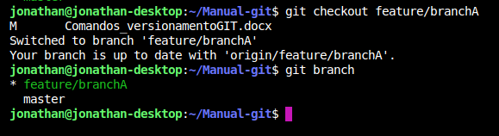

Após o procedimento de alteração de branch, posso realizar o commit da branch na qual desejo basear com a master digitando o seguinte comando:

**Na branch a qual me encontro:**

*git commit -m “commit da branch a”*

Para atualizar o meu branch local, posso digitar o comando:

*gitfetch*

Com isso iremos perceber que a nossa branch está diferente da Master, pois a Master está com um commit a mais do que nossa branch.

Nesse momento podemos utilizar o comando gitrebase:

*1- git rebase master*

*2- git checkout master*

*3-git pull*

*4- git checkout (branch a qual estou trabalhando)*

*5- git rebase master*

*6- Com a mensagem do git informando que os conflitos estão corrigidos posso rodar o comando:*

*git rebase --continue*

**12- GIT Cherry-pick**

O comando **cherry-pick** serve para passarmos commits específicos de uma branch para outra.

Caso comum quando realizamos várias alterações em uma branch e desejamos escolher apenas uma alteração em especial.

Para obtermos sucesso no comando cherry-pick podemos seguir os seguintes passos:

1- Devemos realizar o comando *“git fetch”* para se certificar que a branch local está sincronizada com a remota do GitHub.

2- Acessar a branch master com o comando *“git checkout master”*

3- Digitar o comando “git cherry-pick nome da branch a qual desejamos pegar o commit, seguido do hash”. Como no exemplo abaixo digitado no nosso terminal:

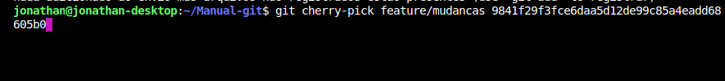

No comando acima eu estou querendo pegar um commit da branch “feature/mudancas” com o seu respectivo hash.

O hash no **GitHub**, fica localizado no painel de nossos repositórios, clicando sobre a opção ***commits***, dentro da branch desejada:

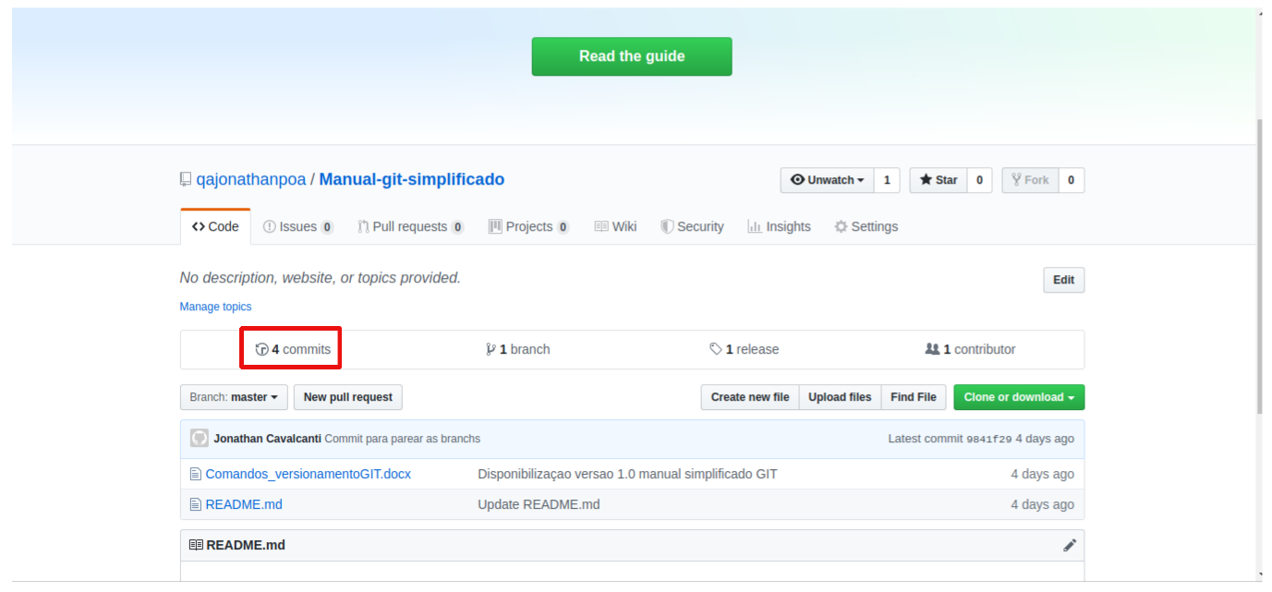

4- O hash é a numeração que se encontra ao lado dos commits de acordo com a imagem abaixo.

Nesse caso devemos clicar sobre o hash desejado;

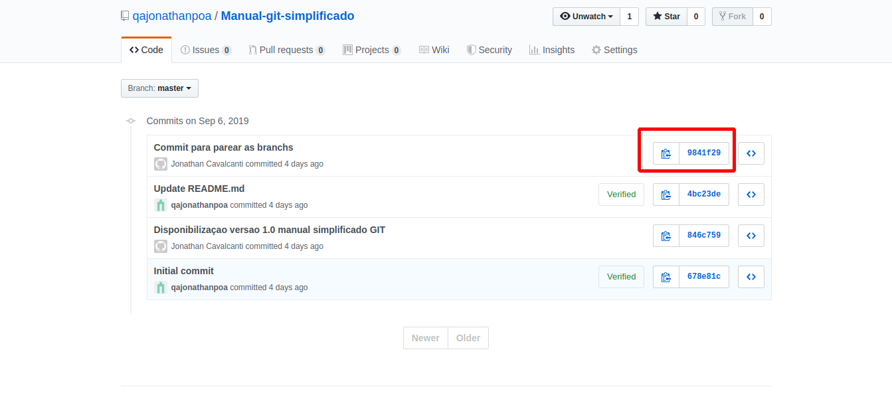

5- Em seguida devemos selecionar a numeração após a barra commit, de acordo com a imagem abaixo e colar dentro de nosso terminal após o comando do cherry-pick;

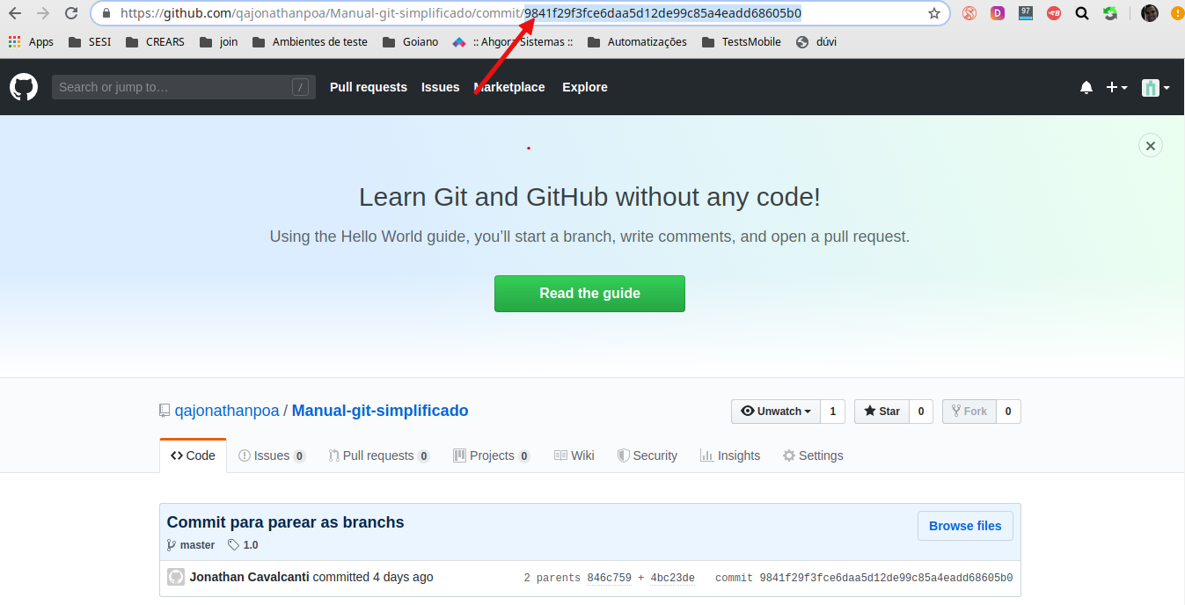

Se tudo ocorrer corretamente ao digitarmos o comando *“git log”* veremos como último commit a branch que nós realizamos o cherry-pick.

**13- GIT Reset**

O comando GIT reset serve para voltarmos o commit de nossa branch para uma versão específica, ou seja, para excluirmos commits que não desejamos em nossa branch.

1- Para definirmos qual será branch que queremos definir como HEAD de nossos commits, basta digitarmos o seguinte comando:

*git reset a269e60cc384768d8e0646554f7d30215a8c84ec*

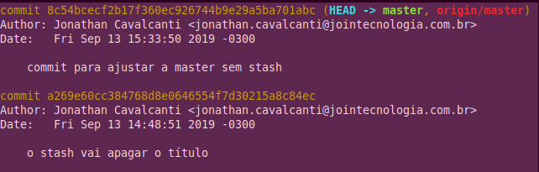

*Na imagem acima eu quero que o commit HEAD seja o que possui o texto – “o stash vai apagar o título”.*

Ou seja, basta digitarmos o comando git reset + o número hash do commit desejado.

**Importante:** O reset não faz o trabalho de apagar ou excluir o nosso trabalho, ele apenas retorna versões de nossos commits dentro da branch.

2- Após o processo de *reset* de nossa branch é normal o **GitHub** nos informar que estamos com uma versão atrás da versão remota, bastando então digitarmos o comando:

*git push -f*

**Reset através de parâmetros**

Também conseguimos executar um reset utilizando parâmetros dentro de nossa branch.

1- Digitamos *git log* para analisarmos nossos commits:

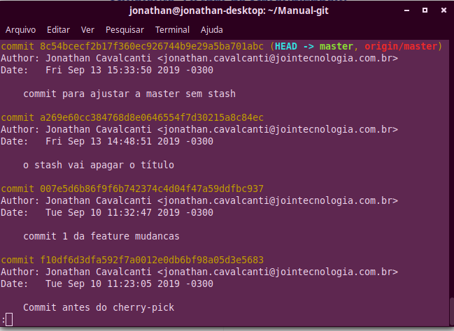

2- Se eu quiser definir que a minha HEAD será “commit 1 da feature mudancas”, basta digitar o comando a seguir:

*git reset HEAD~2*

Com isso o git irá definir o meu commit HEAD da mesma forma se digitássemos git reset + hash.

**14- GIT Stash**

O comando GIT stash serve para criarmos um ponto de salvamento temporário em nossa branch a fim de guardar o estado de nossos arquivos e permitir que seja possível continuar nosso trabalho de onde paramos.

O ***GIT*** cria um ponto paralelo ao ponto de commit atual da branch, onde serão guardadas as últimas informações que não estão presentes no último commit do branch.

1- Para criarmos um ponto de salvamento utilizando o GIT stash devemos digitar os seguintes comandos:

*git stash save “nome do ponto de salvamento desejado”*

2- Para realizarmos o uso do ponto de partida criado pelo stash podemos digitar os seguintes comandos:

*git stash* *list* – para vermos os “stashs” criados

*git stash apply stash – número do stash desejado*

**Exclusão de stashs criados:**

*git stash drop stash – número do stash desejado*

**Criando branchs utilizando stashs**

*git stash branch new_branch*

Ainda falando do git stash save também é possível adicionar a pilha, os arquivos não versionados pelo git(untracked files), bastando apenas passar a flag *--include-untracked.*

Com essa flag o git irá adicionar a pilha, e limpar a árvore de trabalho.

Ao usar o stash, pode-se perceber que o diretório principal ficará limpo.

Ou seja, os arquivos acompanhados não irão mais aparecer na lista. Vale ressaltar que se o usuário deseja adicionar tantos os arquivos acompanhados como não acompanhados ao stash, deve usar o seguinte comando:

*git stash --all*

**15- Como criar um pull request**

O processo de pull request consiste em fazer o pedido de uma branch criada localmente, para a inserção a branch master.

Que é atualizar os commits criados pela branch criada localmente com o mesmo nível da **MASTER.**

1- Devemos acessar o nosso painel do **GitHub** e clicarmos sobre a branch desejada e em seguida sobre o botão pull requests/new pull requests

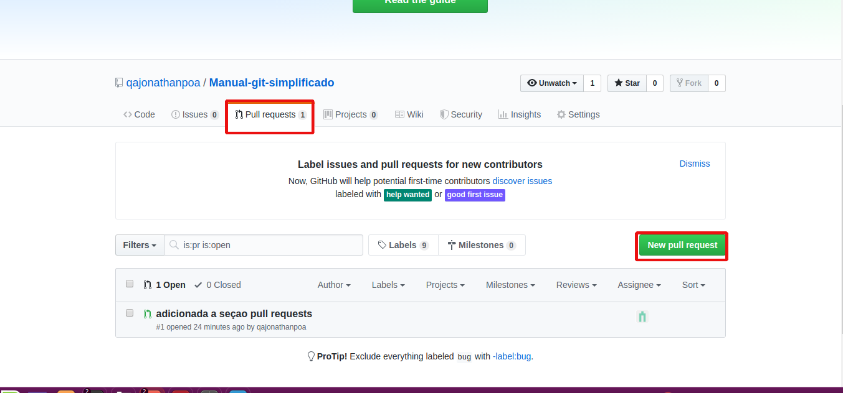

2- Em seguida devemos selecionar qual branch será a branch que desejamos comparar:

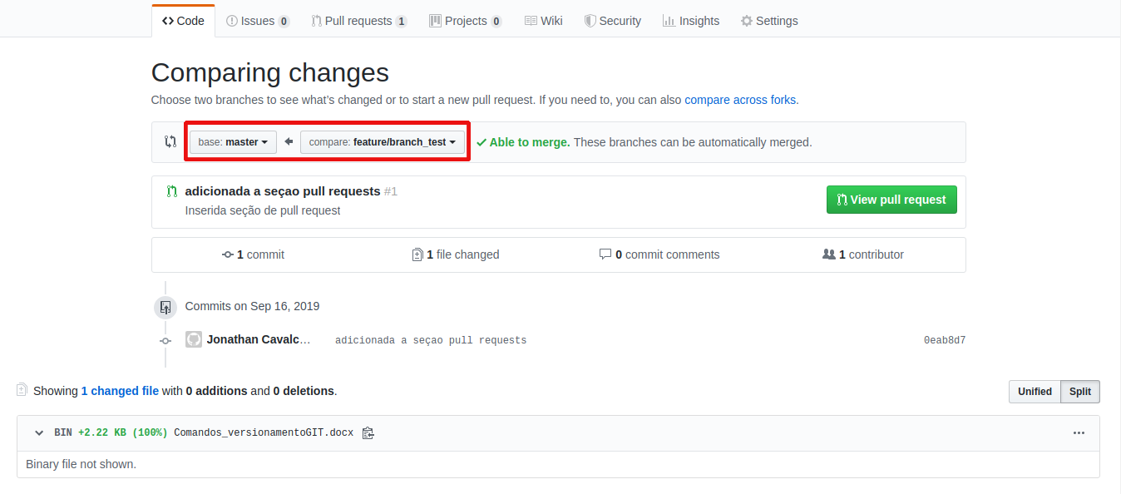

Com isso podemos clicar sobre a opção “Send pull request” para criarmos de fato nosso pull request para revisão e demais etapas.

3- Se tudo ocorrer normalmente veremos as opções “Merge pull request” habilitada, bem como as opções de adicionarmos revisores e demais etapas ao nosso merge.

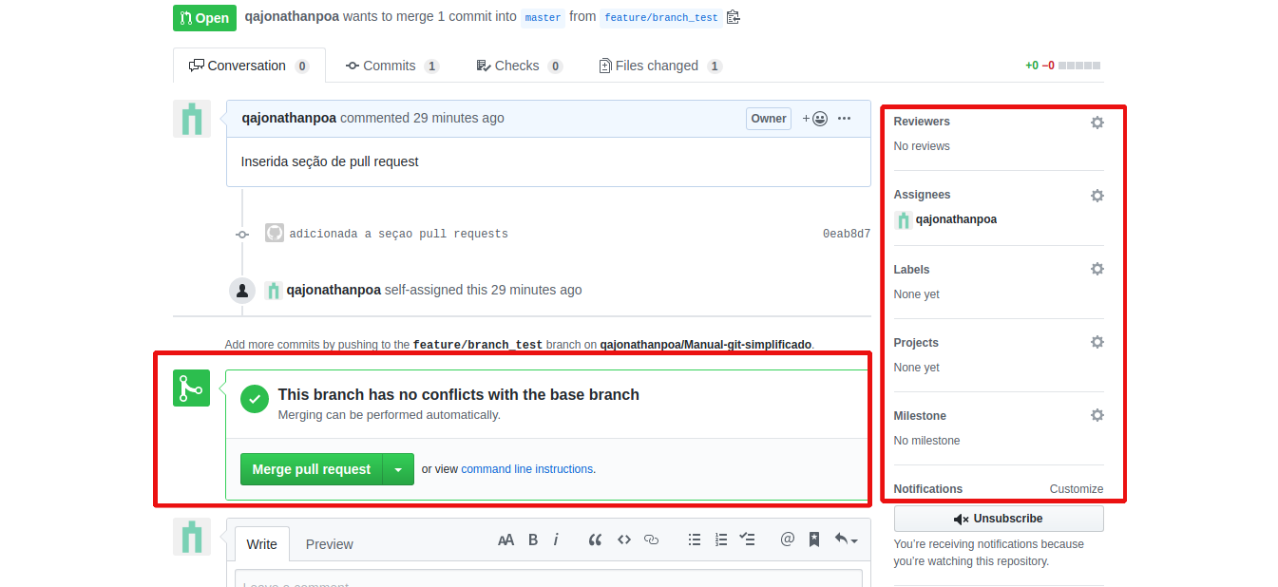

E assim conclui-se a etapa de trabalho e manipulação do ***GIT*** em nosso repositório.

**INTRODUÇÃO AO**

**GIT-FLOW**

O intuito do Git-flow é facilitar e diminuir a quantidade de comandos digitados nas operações do GIT, como, push, criação de branchs e etc.

1- Para iniciar o Git-flow no projeto basta digitar o seguinte comando:

*git flow init*

O Git-flow procurará se a branch “develop” está criada em nosso projeto e caso não esteja irá nos orientar a realizar a criação da branch mencionada com o comando:

*git checkout -b develop*

**Comandos e atribuições**

*git flow feature start nomedabranch*

* Cria uma branch (git checkout -b) baseada na branch DEVELOP;
* Automaticamente nomeia com o padrão feature/NOMEDABRANCH;
* Passa a usar a nova branch (git checkout feature/NOMEBRANCH;
* *git flow feature finish nomedabranch*
* Realiza merge com a feature branch NOMEDABRANCH dentro da Develop (git checkout develop);
* Git checkout develop;
* Git merge NOMEBRANCH;
* Deleta a feature branch (git branch -D NOMEDABRANCH);
* E muda para a branch Develop;

*git flow feature publish nomedabranch*

* Cria uma branch remota (git push –set-upstream origin feature/NOMEDABRANCH);

*git flow release start nomedabranch*

* Cria uma branch (git checkout -b) baseada na DEVELOP);
* Automaticamente nomeia com release/NOMEDABRANCH;
* Passa a usar a nova branch (git checkout release/NOMEDABRANCH);

*git flow release finish nomedabranch*

* Merge da release branch;
* NOMEDABRANCH dentro da master – (git checkout master; git merge NOMEDABRANCH);
* Cria uma tag com o nome release/NOMEDABRANCH (git tag release/NOMEDABRANCH);
* Merge a release/NOMEDABRANCH na develop – git checkout develop; git merge release/NOMEDABRANCH;
* Deleta a release branch – git branch -D release/NOME DA BRANCH;
* Muda para a develop;

*git flow release publish nome da branch*

* Cria uma branch remota (git push –set-upstream origin release/NOMEDABRANCH;

*git flow hotfix start nomedabranch*

* Cria uma branch – git checkout -b (baseada na master);
* Automaticamente nomeia com hotfix/NOMEDABRANCH;
* Passa a usar a nova branch – git checkout hotfix/NOMEDABRANCH;

*git flow hotfix finish nomedabranch*

* Merge a hotfix branch;
* NOMEDABRANCH dentro da master – (git checkout master; git merge NOMEDABRANCH);
* Cria uma tag com o nome hotfix/NOMEDABRANCH (git tag hotfix/NOMEDABRANCH) na master;
* Merge a hotfix/NOMEDABRANCH na develop – git checkout develop; git merge hotfix/NOMEDABRANCH;
* Merge a hotfix/NOMEDABRANCH na master – git checkout master; git merge hotfix/NOMEDABRANCH;
* Deleta a hotfix branch – git branch -D hotfix/NOMEDABRANCH;
* Muda para a develop – git checkout develop;

**Utilizando o BitBucket**

O BitBucket assim como o GitHub é um gerenciador de repositórios que podemos utilizar com o Git.

Para acessarmos e utilizarmos esse maravilhoso gerenciador devemos acessar o endereço a seguir:

<https://bitbucket.org/>

Acessando o portal do BitBucket devemos clicar na opção Get Started e criar uma conta, a fim de podermos definir nossa chave pública SSH.

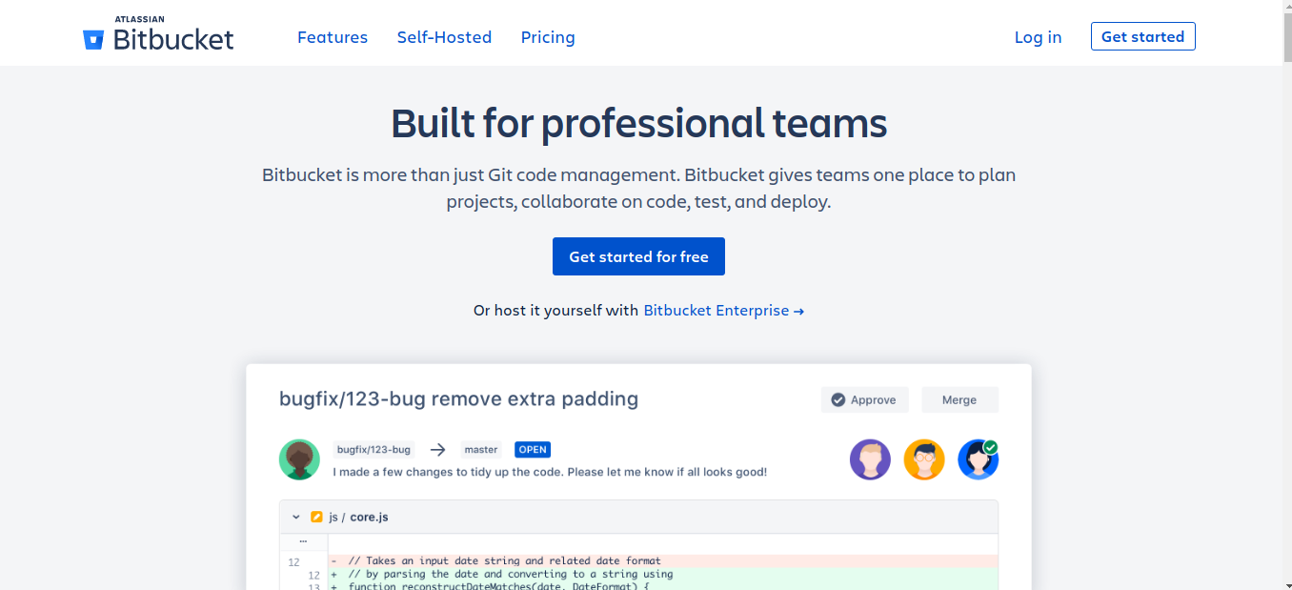

**Observação**:

Uma grande vantagem do **BitBucket** é que podemos realizar a criação de nossos repositórios de maneira privada, sem a necessidade de fazer assinaturas, algo que no GitHub se torna necessário.

**Ferramentas para uso do Git via GUI**

Podemos utilizar o GIT sem o uso de linha de comando também e aqui estão algumas ferramentas disponíveis na internet que podemos utilizar e agregando ao nosso dia a dia.

**1- GitHub Desktop**

Estenda seu fluxo de trabalho do GitHub além do seu navegador com o GitHub Desktop, redesenhado com o Electron.

Obtenha uma experiência unificada entre plataformas, completamente de código aberto e pronta para personalizar.

O **GitHub** desktop é uma ferramenta gratuita e super intuitiva que está disponível para Windows e para MAC.

Link para download: https://desktop.github.com/

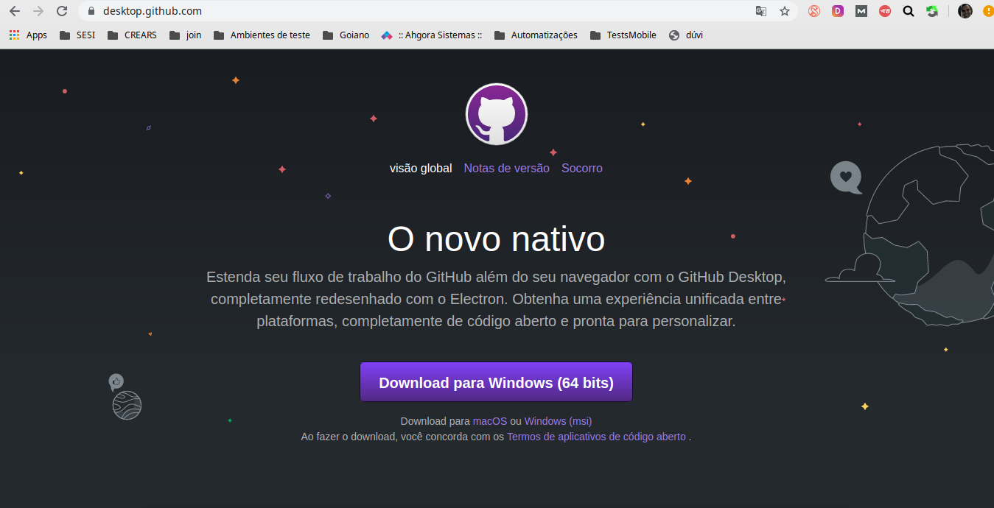

**2- GitKraken**

O GitKraken é outra ferramenta GUI que promete a diminuição do uso de linha de comando no GIT.

Ele possui uma versão gratuita, mas a versão mais completa e robusta do software é paga. Porém para conhecer podemos utilizar a versão gratuita.

É um programa um pouco mais difícil de entender, devido a grande quantidade de ferramentas que o software possui, mas com uso no dia a dia se torna simples e fácil o domínio da ferramenta.

Disponível nas plataformas Windows, Linux e MAC.

Link para download: <https://www.gitkraken.com/download>

**3- Git Extensions**

O **Git Extensions** é outra opção muito boa para utilizarmos via GUI.

A sua instalação é um pouco mais complicada e requer algumas configurações, mas no próprio hub do GitHub temos acesso ao seu manual, onde conseguimos acompanhar dicas de instalação, bem como de uso da ferramenta.

A sua interface é um pouco mais técnica, mas com o uso no dia a dia também se torna algo fácil e rápido de se dominar**.**

Disponível nas plataformas Windows, Linux e MAC.

Link para donwload: https://github.com/gitextensions/gitextensions/releases/tag/v3.2.1..